|  |
| --- |
| **FICHA 2. SOLUCIONES CURSO: 3ºESO MAC**  **NOMBRE: ………………………………………………………………………………………………………………………………………………………..**  **FECHA: …………………………………………** |

**1.**

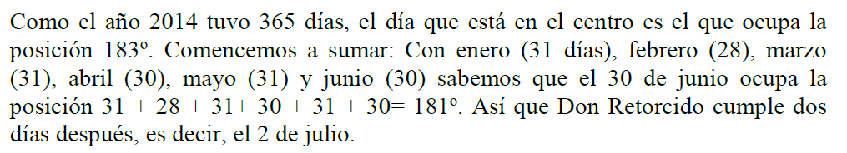

**2.**

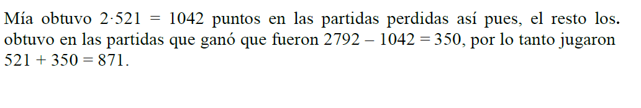

**3.**

